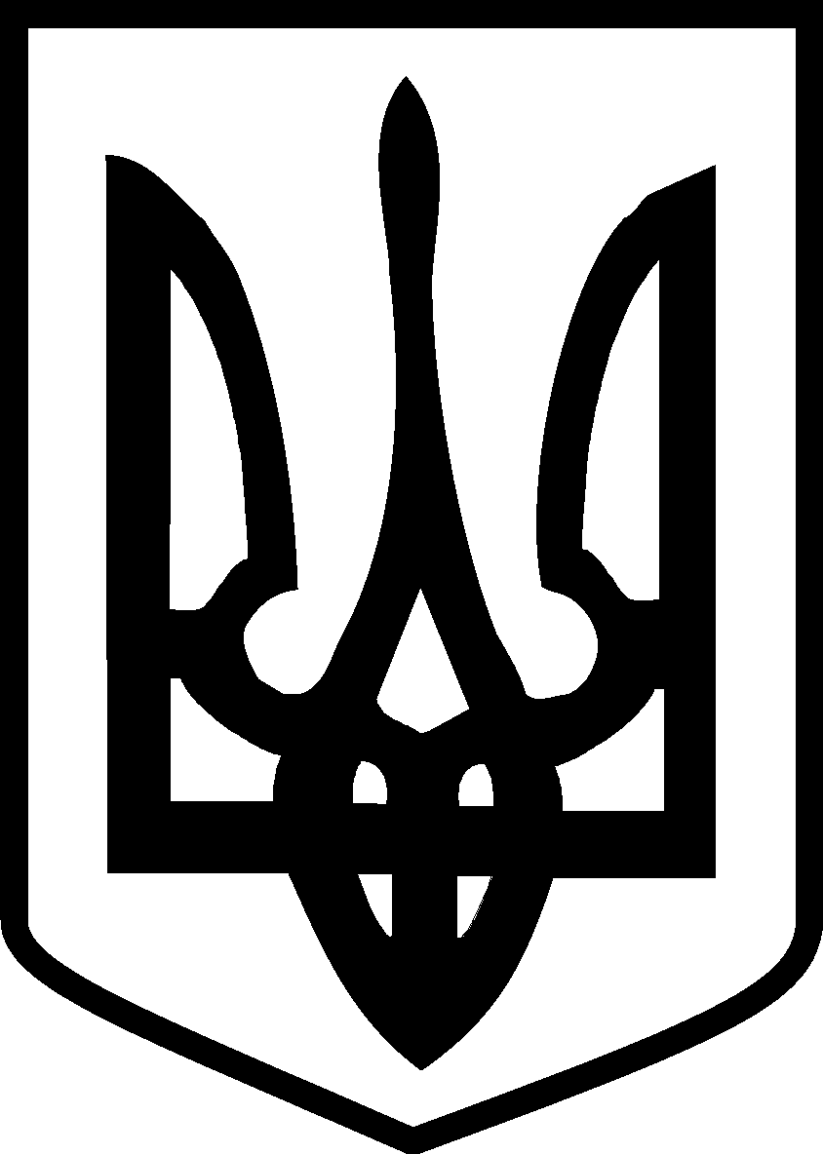

У К Р А Ї Н А
ЮЖНОУКРАЇНСЬКА МІСЬКА РАДА
МИКОЛАЇВСЬКОЇ ОБЛАСТІ
РІШЕННЯ

від «_____» _____2021 № _____

________ сесії ________ скликання

Про затвердження Регламенту Южноукраїнської міської ради VIII скликання в новій редакції

Керуючись п.1 ч.1 ст. 26, ч. 14 ст. 46 Закону України «Про місцеве самоврядування в Україні», міська рада

В И Р І Ш И Л А:

- Затвердити Регламент Южноукраїнської міської ради VIII скликання в новій редакції, що додається.

- Визнати таким, що втратило чинність рішення міської ради від 14.12.2020 №3 «Про затвердження Регламенту Южноукраїнської міської ради VIII скликання».

3. Контроль за виконанням цього рішення покласти на постійну комісію міської ради з питань дотримання прав людини, законності, боротьби зі злочинністю, запобігання корупції, сприяння депутатській діяльності, етики та регламенту (Устюшенко) та секретаря Южноукраїнської міської ради Акуленка О.А.

Міський голова В.В.Онуфрієнко

